Généralités

A genoux |  | Corps groupé | 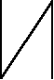
Corps carpé | 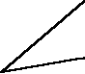 | Station debout
Mouvement libre |  | Tendu | 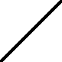
A.T.R. |  | Accroupi | 

Sol et Poutre

Salto avant |  | Salto arrière
Double salto avant |  | Double salto arrière
1+1/2 salto avant | 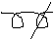 | 1+1/2 salto arrière | 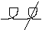
Twist | 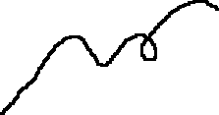 | Roulade avant sans  les mains (libre) | 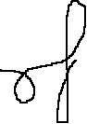
Roulade avant |  | Roulade arrière
Roue | X | Rondade
Cloche (tic-tac) |  | Flip tempo | 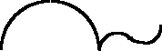
Flip arrière |  | Flip avant | 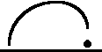
Souplesse arrière | 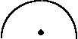 | Souplesse avant | 
Saut de mains | 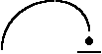 | Vrille
Demi-vrille |  | Salto arrière + vrille | 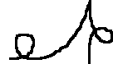

Poutre

Elément proche  de la poutre | 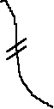 | Flip poisson | 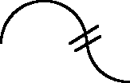
Saut écart carpé latéral | 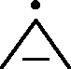

Barres asymétriques

Grand tour avant (lune) | 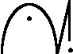 | Grand tour arrière (soleil) | 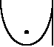
Balancés | 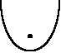 | Bascule dorsale | 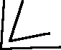
Bascule B.I. |  | Bascule B.S. | 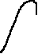
Tour d'appui arrière | 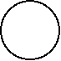 | Tour d'appui avant | 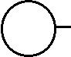
Pose de pieds sur la B.I. | 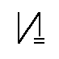 | Retrait | 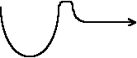
Prise d'élan à l'appui | 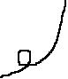 | Prise d'élan à l'A.T.R. | 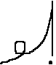
Sortie salto arrière tendu | 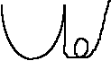 | Tour pieds/mains | 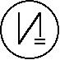

Saut de cheval

Saut par renversement (lune) |  | Lune salto avant | 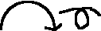
Petric | 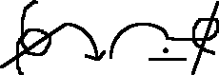 | Tsukahara | 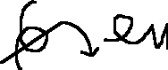
Yurchenko | 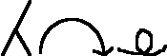

Chorégraphie et éléments gymniques

Grand écart facial | 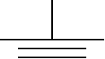 | Grand écart  antéro-postérieur | 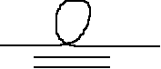
Pivot 1/4 tour | 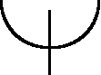 | Pivot 1/2 tour | 
Pivot 1 tour |  | 1 tour en l'air | 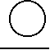
Pivot 1 tour 1/2 | 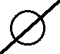 | Pivot 2 tours (chaque trait = 1/2 tour supplémentaire) | 
Soubresaut | 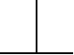 | Sissonne | 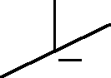
Grand jeté |  | Grand jeté chg. jambe | 
Saut groupé |  | Saut groupé + 1/2 tour | 
Saut groupé  appel 2 pieds |  | Appel 2 pieds | II
Saut écart | 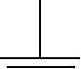 | Saut écart antéro-postérieur | 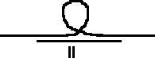
Saut écart | 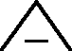 | Saut écart carpé serré | 
Saut cosaque | 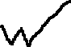 | Saut cosaque+1 tour | 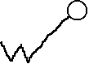
Saut de chat |  | Roue

